About Unified Modeling Language

통합 모델링 언어 (UML)에 관하여

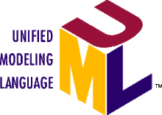

**Nathan Cho** *조나단 [20425]*

Department of Web Operation

Sunrin Internet High School

Seoul, Korea

[**dev.bedrock@gmail.com**](mailto:dev.bedrock@gmail.com)

목차

## UML

## UML이란

## UML의 구조

## UML사용 예시

## UML

### UML이란

UML (Unified Modeling Language, 통합 모델링 언어)은 일반적 사용이 가능한 모델링 언어이다. 시스템을 시각화하는데 표준을 제공하기 위해 제작되었다. UML은 소프트웨어 공학에서 사용하기 위해 만들어 졌지만 기타 구현 기술의 모든 프로세스에서 사용할 수 있다.

UML은 1994-1995년에 소프트웨어 디자인의 표기법 시스템의 표준화를 위해 그래디 부치*(Grady Booch)*, 제임스 럼버*(James Rumbaugh)*, 이바 야콥슨*(Ivar Jacobson)*에 의해 개발되었다. 1997년에 객체 관리 그룹 *(Object Management Group)*의 표준으로 채택되었고, 그 이후로 객체 관리 그룹의 관리 아래에 있다. 또한 2005년에 ISO 표준으로 정해 졌다.

UML은 1980년대 후반의 객체 지향 프로그래밍에 뿌리를 두고 1990년대 후반부터 개선되어 오고 있다. Booch 표기법과 OMT*(object-modeling technique)* 표기법, OOSE*(object-oriented software engineering)* 표기법이 하나의 언어로 합쳐 져서 UML이 탄생했다. 제작자 3명의 기술적 관리 아래에서 UML 1.0버전이 발표되었고 1997년에 객체 관리 그룹에게 채택되었다. 2005년에는 UML 2.0버전이 발표되어 2017년 6월 현재 최신 버전은 UML 2.5이다.

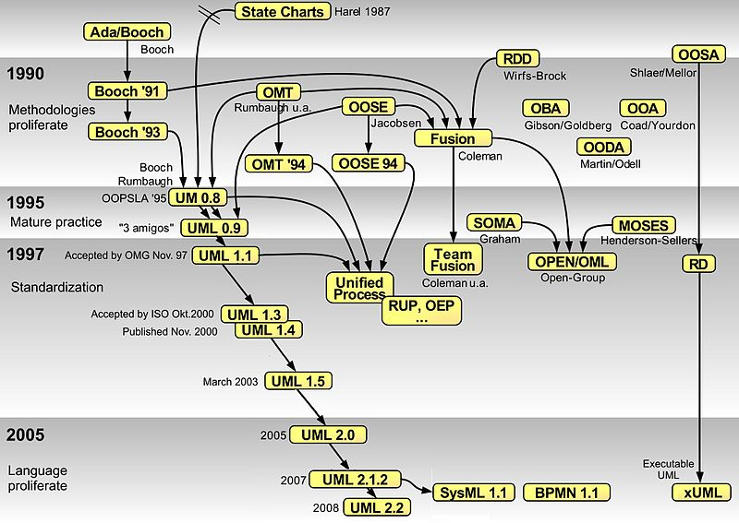

*객체 지향 표기법의 역사 (출처:* [*https://en.wikipedia.org/wiki/File:OO_Modeling_languages_history.jpg*](https://en.wikipedia.org/wiki/File:OO_Modeling_languages_history.jpg)*)*

### UML의 구조

UML은 시스템 구조 개요를 다이어그램으로 시각화 할 수 있는 방법을 제공한다. 작업, 시스템 부품, 객체간의 상호 작용, 외부 유저 인터페이스 등의 여러 가지 객체들로 시각화 할 수 있는 표준을 제공한다.

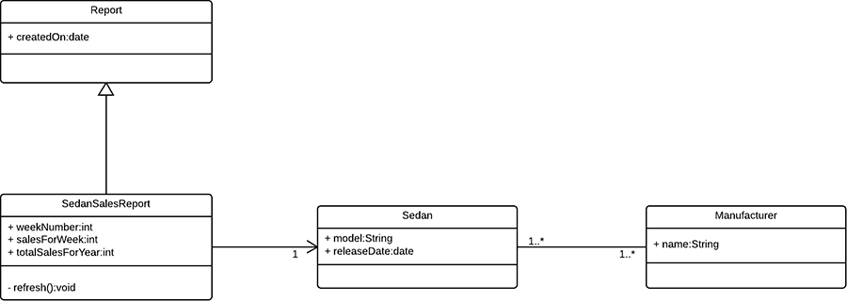

*UML 사용 예시*

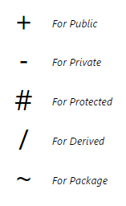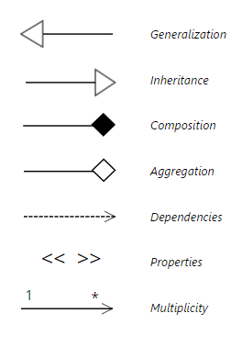*UML에서 사용되는 기호들*

## UML사용 예시

모든 소스는 MIT 라이선스로[GitHub](https://github.com/BedrockDev/Sunrin2017/tree/master/Programming/Reports/UML) 에서 볼 수 있습니다.

간단한 체스 게임으로 Piece (체스 말) 이라는 객체를 King, Queen, Bishop, Rook, Pawn, Knight (체스 말 종류)가 상속하고 있는 구조입니다.

*UML은 IntelliJ 플러그 인을 사용하여 출력하였습니다.*

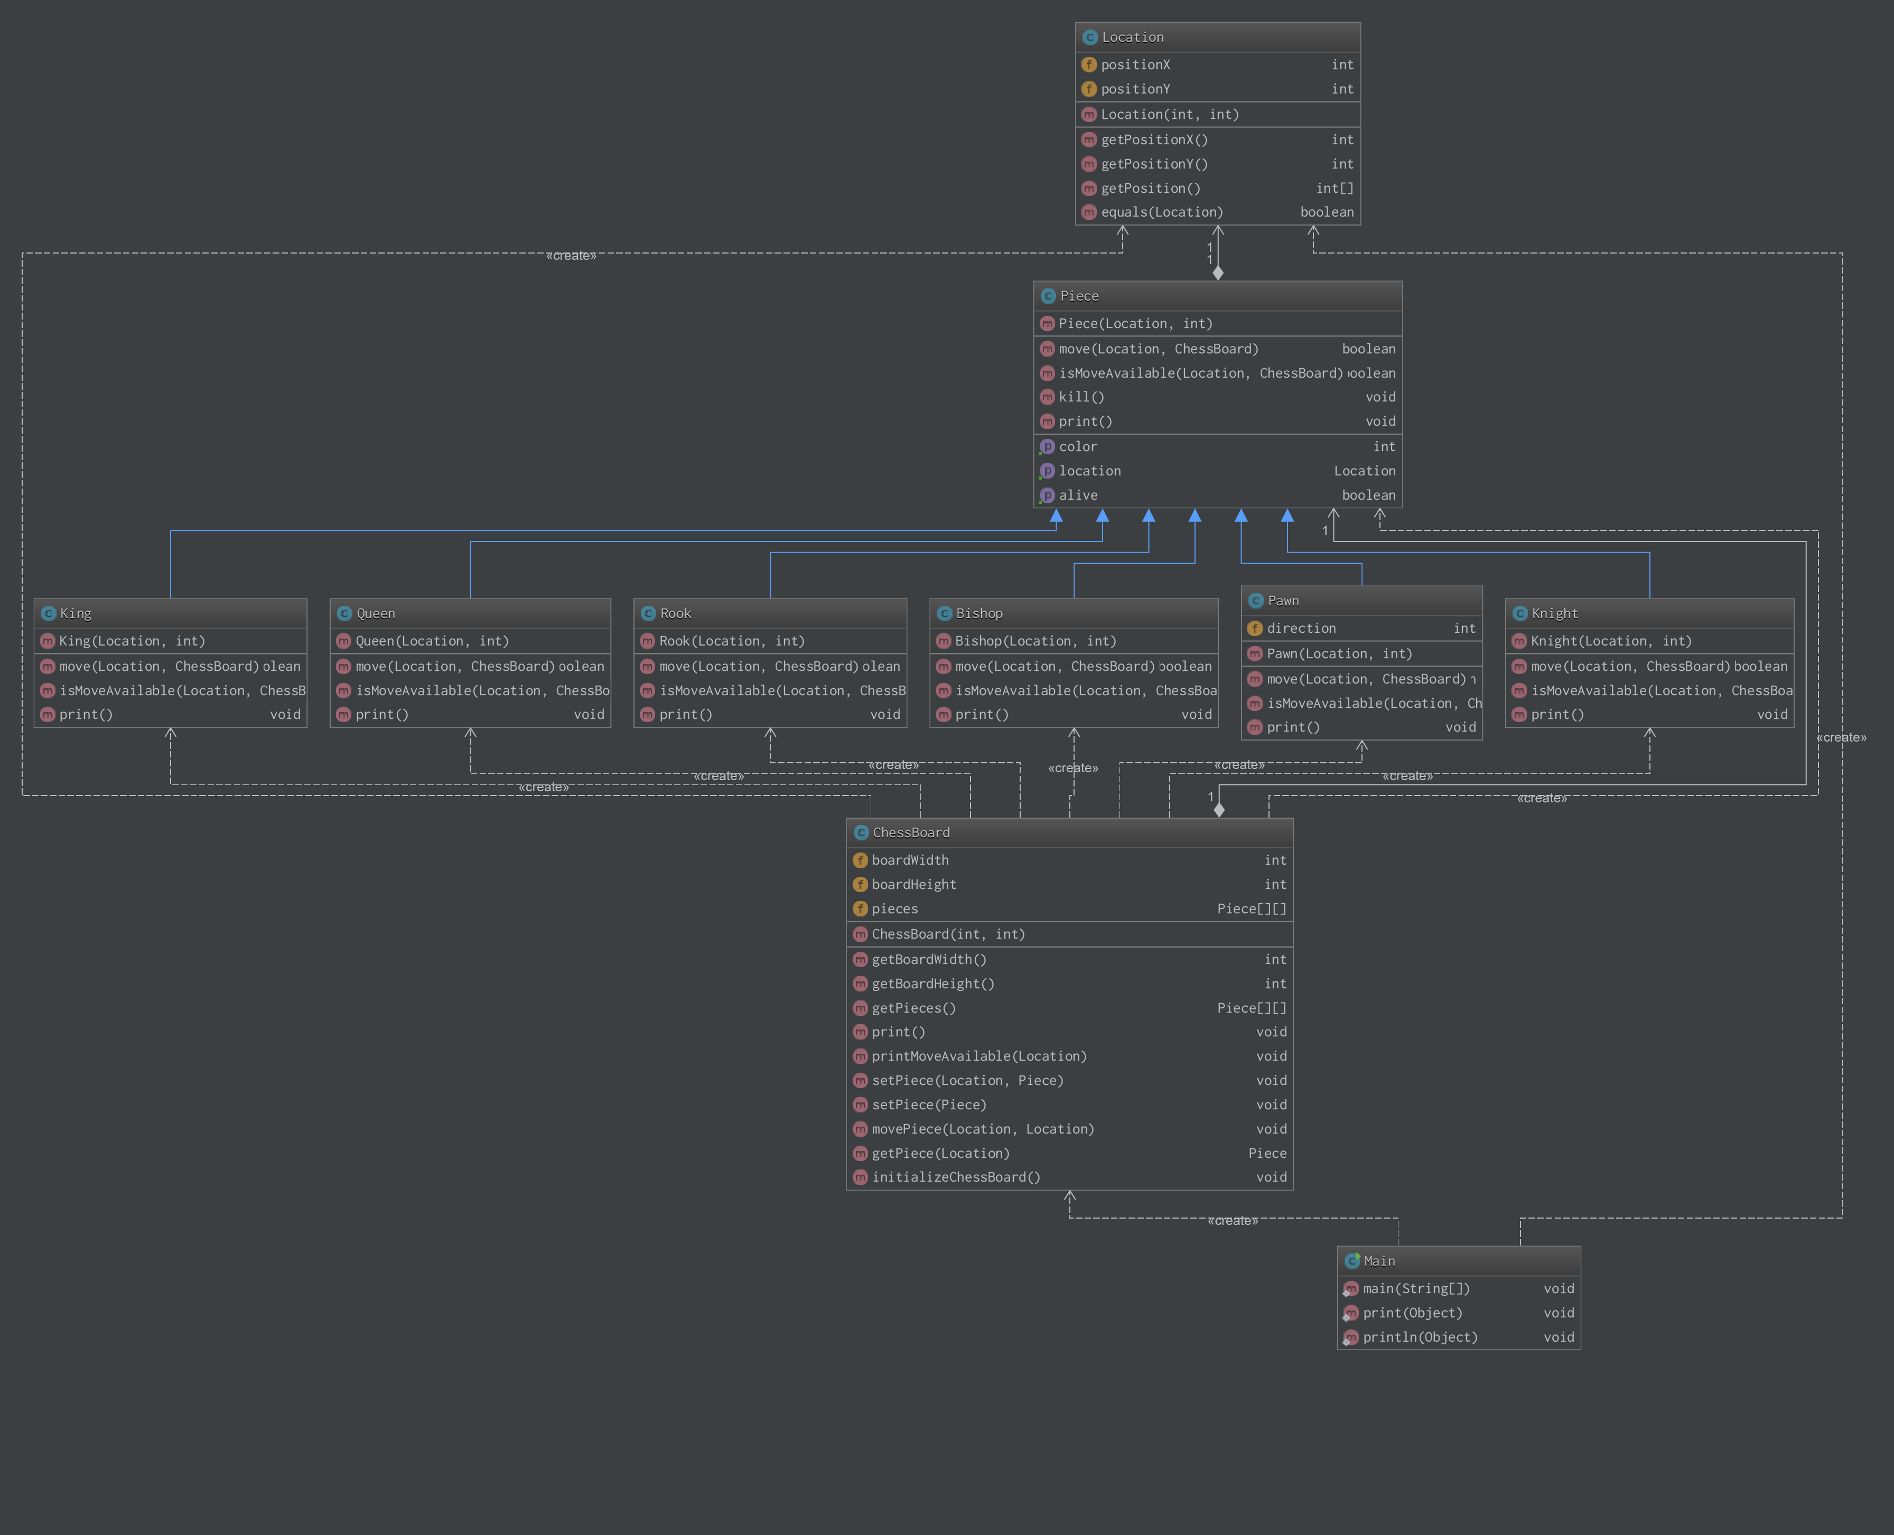

Piece.java

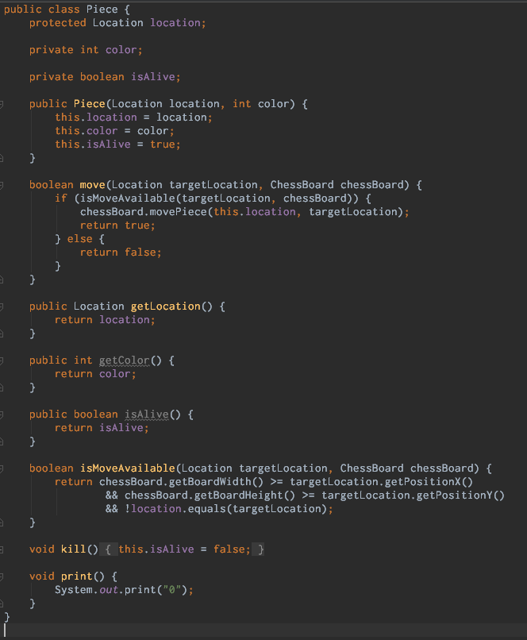

King.java (Piece를 상속받음)

